桃園縣立東安國民中學一百學年度教育活動照片剪貼暨摘要
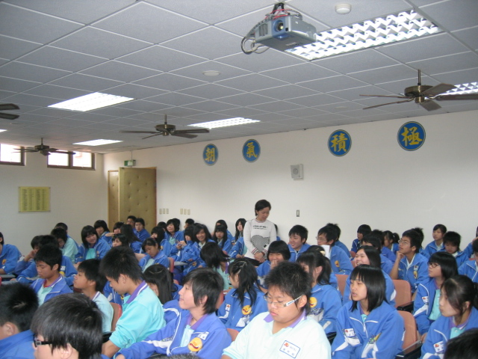 | 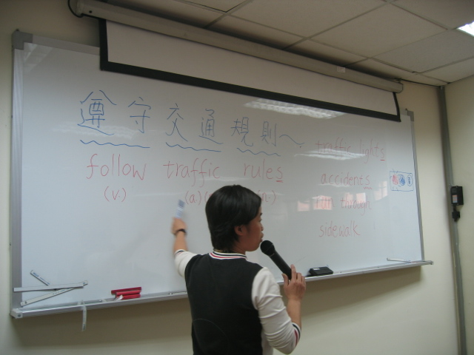
交通安全教育英文教學 | 交通安全教育英文教學
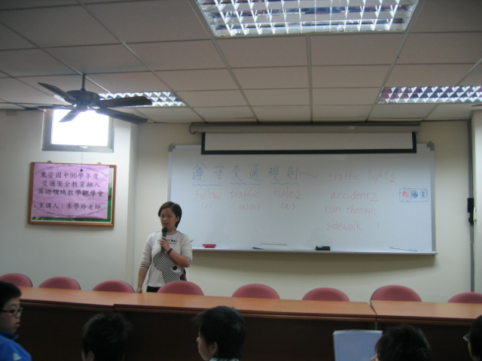 | 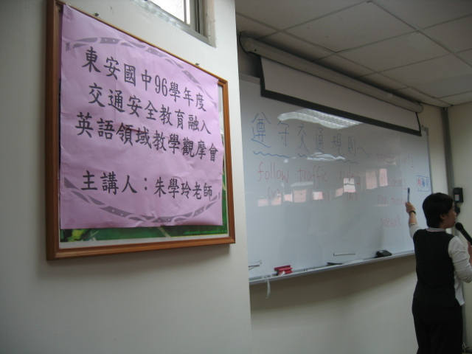
交通安全教育英文教學 | 交通安全教育英文教學

